NA RANG LISTI NAJUSPJEŠNIJIH U ŠUMARSTVU I SJEČI DRVA, U 2015. GODINI TRGOVAČKA DRUŠTVA ZAMIJENILA OBRTE IZ 2010. GODINE
U promatranom je razdoblju, od 2010. do 2015. godine, najviše je poduzetnika u djelatnosti šumarstva i sječe drva bilo u 2015. godini, 167, a najmanje 2010. godine, 112. Kod poduzetnika u djelatnosti šumarstva i sječe drva u 2015. godini je bilo 8.442 zaposlena što je 6,1 % manje u odnosu na 2010. godinu (8.991). Analiza financijskih rezultata poduzetnika u djelatnosti šumarstva i sječe drva u razdoblju od 2010. do 2015. godine, pokazala je da su najveći ukupni prihodi ostvareni u 2011. godini, u iznosu od 2,7 milijardi kuna, što je 5,2 % više u odnosu na 2015. godinu (2,6 milijardi kuna).
Tablica 1. Broj poduzetnika, broj zaposlenih te osnovni financijski rezultati poslovanja poduzetnika u odjeljku djelatnosti 02 u razdoblju od 2010.-2015. godine (iznosi u tisućama kuna, prosječne plaće u kunama)

Opis | Odjeljak djelatnosti 02 Šumarstvo i sječa drva
Opis | 2010. | 2011. | 2012. | 2013. | 2014. | 2015.
Broj poduzetnika | 112 | 128 | 124 | 144 | 162 | 167
Broj dobitaša | 69 | 88 | 80 | 86 | 112 | 108
Broj gubitaša | 43 | 40 | 44 | 58 | 50 | 59
Broj zaposlenih | 8.991 | 9.258 | 9.220 | 8.856 | 8.800 | 8.442
Ukupni prihodi | 2.518.124 | 2.725.589 | 2.414.517 | 2.497.671 | 2.524.754 | 2.591.910
Ukupni rashodi | 2.479.722 | 2.701.098 | 2.385.585 | 2.387.935 | 2.352.452 | 2.306.860
Dobit prije oporezivanja | 47.777 | 31.063 | 39.248 | 119.383 | 177.466 | 288.149
Gubitak prije oporezivanja | 9.375 | 6.571 | 10.315 | 9.647 | 5.164 | 3.099
Porez na dobit | 13.936 | 10.628 | 11.792 | 31.632 | 44.063 | 56.039
Dobit razdoblja | 33.879 | 20.441 | 27.513 | 88.023 | 133.403 | 232.121
Gubitak razdoblja | 9.413 | 6.578 | 10.373 | 9.920 | 5.164 | 3.111
Neto dobit/ gubitak razdoblja | 24.466 | 13.863 | 17.140 | 78.103 | 128.239 | 229.011
Izvoz | 152.934 | 221.990 | 164.953 | 162.885 | 135.999 | 142.918
Uvoz | 3.333 | 9.750 | 7.345 | 11.437 | 18.408 | 12.100
Trgovinski saldo | 149.601 | 212.240 | 157.609 | 151.448 | 117.591 | 130.817
Investicije u novu dugotrajnu imovinu | 120.516 | 113.012 | 75.978 | 84.780 | 129.463 | 151.994
Prosječna mjeseč. neto plaća po zaposl. | 5.374 | 5.741 | 5.839 | 5.897 | 5.541 | 5.936

Izvor: Fina, Registar godišnjih financijskih izvještaja, obrada GFI-a
Najveća neto dobit, u iznosu od 229,0 milijun kuna, iskazana je u 2015. godini i u usporedbi s rezultatima iz navedenog razdoblja 9,3 puta je veća u odnosu na neto dobit iskazanu u 2010. godini. Najveću dobit razdoblja u odjeljku djelatnosti ostvario je veliki poduzetnik u državnom vlasništvu, HRVATSKE ŠUME d.o.o.
Najveći izvoz iskazan je u 2011. godini i iznosio je gotovo 222 milijuna kuna što je 55,3 % više u odnosu na izvoz ostvaren u 2015. godini (142,9 milijuna kuna). Najveći uvoz ostvaren je u 2014. godini i iznosio je 18,4 milijuna kuna što je 5,5 puta više u odnosu na uvoz iz 2010. godine. Poduzetnici u djelatnosti šumarstva i sječe drva najviše su investirali u 2015. godini i to u iznosu od gotovo 152 milijuna kuna što je 1,3 puta više u odnosu na investicije iskazane u 2010. godini. Najviša prosječna mjesečna plaća isplaćena je u 2015. godini i iznosila je 5.936 kuna što je 562 kune ili 10,5 % više u odnosu na 2010. godinu (tablica 1.).
Najveći utjecaj na navedene rezultate imao je veliki poduzetnik u državnom vlasništvu, HRVATSKE ŠUME d.o.o., koji je u 2015. godini u broju zaposlenih imao udio od 90 % (7.602 radnika), ostvario 80,7 % ukupnih prihoda (2,1 milijardu kuna) te iskazao 80,3 % dobiti razdoblja (232,1 milijun kuna) poduzetnika u djelatnosti šumarstva i sječe drva (NKD 02). Vrijedi istaknuti kako HRVATSKE ŠUME d.o.o. imaju 32 aktivna ugovora koje su sklopile sa davateljima koncesija, a koji se odnose na 5 različitih vrsta koncesija: za eksploataciju građevnog pijeska i šljunka, za eksploataciju tehničko-građevnog kamena, za zahvaćanje voda za melioracijsko navodnjavanje, za zahvaćanje voda za tehnološke potrebe i za zauzetu površinu odobrenog eksploatacijskog polja.
Analiza broja zaposlenih u odjeljku djelatnosti šumarstva i sječe drva (NKD 02) pokazala je da postoji trend smanjivanja broja zaposlenih u razdoblju od 2011. do 2015. godine, što je posljedica smanjenja broja zaposlenih kod poduzetnika HRVATSKE ŠUME d.o.o.
Tablica 2. HRVATSKE ŠUME d.o.o., na prvom su mjestu među poduzetnicima u djelatnosti (NKD 02) po dobiti razdoblja, ukupnom prihodu i broju zaposlenih u 2015. godini – podaci objavljeni na Transparentno.hr
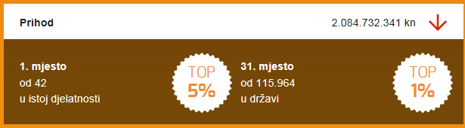 | Djelatnost: (02.10) - Uzgoj šuma i ostale djelatnosti u šumarstvu povezane s njime
 | OIB | 69693144506
 | MB | 03631133
 | Veličina | Veliki
 | Temeljni kapital | 1.171.670.000 kn
 | Korisnik koncesije | Da
 | U predstečajnoj nagodbi | Ne
Izvor: Financijska agencija – Registar godišnjih financijskih izvještaja, Transparentno.hr
Najviše je zaposlenih bilo 2011. godine (9.258), dok je u 2015. godini zabilježen najmanji broj zaposlenih (8.442) što je predstavlja smanjenje od 8,8 %. HRVATSKE ŠUME d.o.o. imale su u 2010. godini 8.404 radnika (93,5 % od ukupno zaposlenih u djelatnosti šumarstvo i sječa drva), dok se u 2015. godini taj broj smanjio na 7.602 (90 % ukupno zaposlenih u djelatnosti šumarstvo i sječa drva).
Grafikon 1. Neto dobit poduzetnika u odjeljku djelatnosti 02 Šumarstvo i sječa drva u razdoblju od 2010.—2015. g.
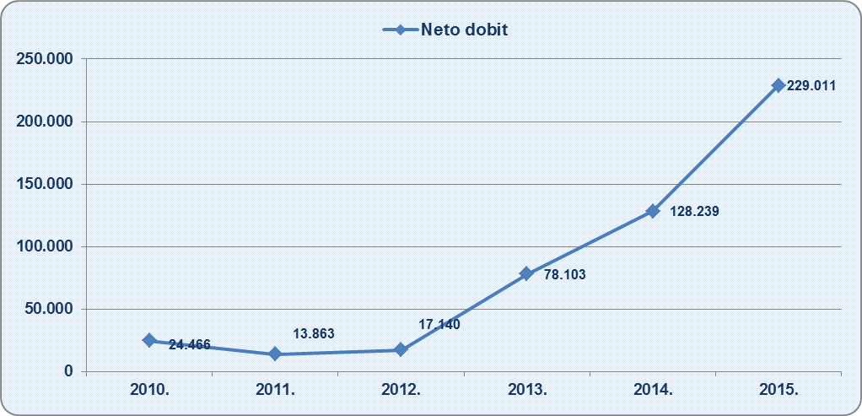
Izvor: Fina, Registar godišnjih financijskih izvještaja, obrada GFI-a
Prema kriteriju ostvarene dobiti na prvom su mjestu HRVATSKE ŠUME d.o.o. (186,4 milijuna kuna ili 80,3 % dobiti odjeljka djelatnosti šumarstva i sječe drva), na drugom društvo Faunus Selva k.d. koje je iskazalo dobit razdoblja u iznosu od 5,7 milijuna kuna (udio od 2,5 % dobiti razdoblja svih poduzetnika odjeljka NKD 02).
Tablica 3. Top 10 poduzetnika u djelatnosti 02 Šumarstvo i sječa drva, rangirani prema dobiti razdoblja u 2015. g. (Iznosi u tisućama kuna)
Rang 2015. | Rang 2010. | OIB | Naziv | Korisnik koncesije | Broj zaposlen. | Ukupan prihod | Dobit razdoblja
1. | 1. | 69693144506 | HRVATSKE ŠUME d.o.o. | Da | 7.602 | 2.090.394 | 186.390
2. | - | 24155967632 | Faunus Selva k.d. | Ne | 5 | 22.405 | 5.748
3. | - | 17094748620 | SUNČANE ŠUME d.o.o. | Ne | 22 | 19.687 | 5.411
4. | 2. | 21223758971 | GOD d.o.o. | Ne | 20 | 71.417 | 4.644
5. | - | 46320925892 | Seona Silva d.o.o. | Ne | 0 | 9.240 | 3.454
6. | - | 91598151728 | ILIĆ-ŠUMARSTVO d.o.o. | Ne | 26 | 15.406 | 3.358
7. | - | 17122786795 | Gazije Silva d.o.o. | Ne | 0 | 8.793 | 3.317
8. | 16. | 49733628869 | BINĐO d.o.o. | Ne | 59 | 31.248 | 2.900
9. | - | 62521294641 | Fatuus Selva k.d. | Ne | 5 | 10.866 | 2.606
10. | - | 83247192163 | PANJ-TRGOVINA I PRERADA d.o.o. | Ne | 5 | 3.892 | 2.082
Ukupno top 10 po dobiti razdoblja |  |  |  |  | 7.744 | 2.283.348 | 219.910
Ukupno svi poduzetnici odjeljak djelatnosti 02 |  |  |  |  | 8.442 | 2.591.910 | 232.121
Udio top 10 po dobiti u ukupnim rezultatima odjeljka djelatnosti 02 |  |  |  |  | 91,7% | 88,1% | 94,7%
Izvor: Financijska agencija – Registar godišnjih financijskih izvještaja
Od deset društva s rang liste poduzetnika u djelatnosti šumarstva i sječe drva, rangiranih prema dobiti razdoblja u 2015. godini (tablica 4), njih sedam nije na istoj rang listi za 2010. godinu jer je šest od sedam društava osnovano u 2010. godini ili u razdoblju nakon te godine. Iznimka je društvo BINĐO d.o.o. za koje je u Sudskom registru upisana izjava o usklađenju od 27. studenoga 1995. godine. U 2010. godini mali poduzetnik u privatnom vlasništvu BINĐO d.o.o., ostvario je dobit u iznosu od 174 tisuće kuna, što ga je rangiralo na 16 mjesto po dobiti razdoblja u 2010. godini.
Tablica 4. Top 10 poduzetnika u djelatnosti 02 Šumarstvo i sječa drva, rangirani prema dobiti razdoblja u 2010. g.
Rang 2010. | Rang 2015. | OIB | Naziv | Korisnik koncesije | Broj zaposlen. | Ukupni prihod | Dobit razdoblja
1. | 1. | 69693144506 | HRVATSKE ŠUME d.o.o. | Da | 8.404 | 2.272.163 | 23.536
2. | 4. | 21223758971 | GOD d.o.o. | Ne | 7 | 22.185 | 2.131
3. | 26. | 76321926303 | IZNOS DRVA IZ ŠUME KONJIMA, obrt, vl. Dominko Kalašević | Ne | 28 | 7.012 | 1.265
4. | - | 48369251263 | FARMER JUKIĆ d.o.o. | Ne | 1 | 1.264 | 941
5. | - | 55119450355 | ŽIR, Obrt za izvoz drvnog sortimenta iz šume, vl. Kata Ilić | Ne | 7 | 3.786 | 516
6. | 19. | 91989769991 | DOVOĐA, Obrt za građevinarstvo i šumarstvo, vl. Kata Dovođa | Ne | 34 | 31.321 | 410
7. | - | 83146647207 | ŠUMARSKI OBRT vl. Tomislav Holenda | Ne | 10 | 2.187 | 389
8. | - | 38752868155 | Samostalna radnja za sječu, izvlačenje i promet drvnim sortimentima, vl. Sonja Pernar | Ne | 7 | 3.172 | 358
9. | 20. | 41557287619 | DIVOVIĆ co. SJEČA ŠUMA - vl. Divović Perica | Ne | 10 | 2.555 | 327
10. | 11. | 83549939779 | Uslužni obrt ŠAPINA, vl. Frano Šapina | Ne | 10 | 2.181 | 321
Ukupno top 10 po dobiti razdoblja |  |  |  |  | 8.518 | 2.347.826 | 30.194
Ukupno svi poduzetnici odjeljak djelatnosti 02 |  |  |  |  | 8.991 | 2.518.124 | 33.879
Udio top 10 po dobiti u ukupnim rezultatima odjeljka djelatnosti 02 |  |  |  |  | 94,7% | 93,2% | 89,1%
Izvor: Financijska agencija – Registar godišnjih financijskih izvještaja
Od 10 poslovnih subjekata na rang listi po dobiti u djelatnosti šumarstvo i sječa drva u 2010. godini samo su tri poduzetnika dok je 7 obrta, obveznika poreza na dobit. U 2015. godini na rang listi po istom kriteriju isključivo su trgovačka društva i to pretežno ona osnovana u razdoblju od 2010. do 2013. godine, osim društva PANJ-TRGOVINA I PRERADA d.o.o., koje je osnovano 2015. godine.

Serija podataka u tablici za sve godine prikazana je iz godišnjeg financijskog izvještaja iz kolone tekuće godine.
Na WEB stranici Registra koncesija dostupni su podaci koji se odnose na sve ugovore o koncesijama na području RH.
Kakvi su osnovni financijski rezultati poslovanja poduzetnika te kolike su prosječne mjesečne neto plaće možete saznati na Transparentno.hr, jednostavno i bez novca, koristeći VINGD bodove.
Društveni ugovor o osnivanju komanditnog društva od 16.7.2010. godine. Vlasnik/osnivač SELVA GMBH, Njemačka, broj iz registra: HRB 9228, naziv registra: Općinski sud u Arnsbergu. Izvor: Sudski registar, preuzeto 15.3.2017. g.
Izjava o osnivanju društva od 18.1.2010. godine. Izvor: Sudski registar, preuzeto 15.3.2017. godine.
Trgovački sud u Zagrebu objavio je upis osnivanja društva 16.10.2012. godine. Izvor: Sudski registar, preuzeto 15.3.2017. g.
Trgovački sud u Osijeku objavio je upis osnivanja društva 9.12.2013. godine. Izvor: Sudski registar, preuzeto 15.3.2017. g.
Trgovački sud u Zagrebu objavio je upis osnivanja društva 15.5.2012. godine. Izvor: Sudski registar, preuzeto 15. ožujka 2017. g.
Trgovački sud u Zagrebu objavio je upis osnivanja komanditnoga društva 24.8.2011. godine. Vlasnik/osnivač SELVA GmbH, Njemačka, naziv registra: trgovački registar Općinskog suda u Arnsbergu. Izvor: Sudski registar, preuzeto 15.3.2017. godine.
Trgovački sud u Zagrebu - stalna služba u Karlovcu, objavila je upis osnivanja društva 18. veljače 2015. godine. Izvor: Sudski registar, preuzeto 15.3.2017. godine.
Društvo je osnovano 30.6.2010. g., a nakon provedenog stečaja Trgovački sud u Bjelovaru brisao je ovaj subjekt 19.12.2013. g.
Prema podacima iz Obrtnog registra ŽIR, Obrt za izvoz drvnog sortimenta iz šume, vl. Kata Ilić, odjavljen je 16.4.2014. godine -preuzeto 16.3.2017. godine.
Podaci o vlasniku preuzeti iz Obrtnog registra, 16.3.2017. g., a u godišnjem financijskom izvještaju za 2010. godinu bio je naveden drugi vlasnik, OIB 91989769991.
Prema podacima iz Obrtnog registra Šumarski obrt vl. Tomislav Holenda odjavljen je 14.4.2016. g. - preuzeto 16.3.2017. godine.
Obrt je promijenio pretežitu djelatnost iz 02.30 Skupljanje šumskih plodova i proizvoda, osim šumskih sortimenata u 16.21 Proizvodnja furnira i ostalih ploča od drva.

